**Java Web开发**

**实验一**

**作业报告**

|  |  |
| --- | --- |
| 学院 | 计算机 |
| 所在系班级 | 2017软件工程系**班 |
| 学号姓名 | 陈崇灵 |
| 指导教师 | 郭晓燕 |
| 完成时间 | 2019年3月7日- |

# 实验题目

1、（必做）请用模型2MVC模式完成1个功能，功能自选，例如：登录、注册、发帖、计算税收等；

2、（选做）继续完善网上购图书程序，采用MVC模式，完成增加计算商品总价及添加商品数量等功能，用JavaBean改写，其中购物车和商品价格等内容都用JavaBean实现，JSP页面实现增加、删除所选图书，显示所选图书及其价格的功能。尽量用EL表达式或JSTL标签库，少用程序片及表达式。

# 分析与设计

MVC 实现税收，用一个javabean文件存放输入的收入以及计算应交所得税，一个servlet文件完成跳转以及值的传递，两个jsp文件 一个用于输入收入，一个用于显示税收。

用el表达式替换jsp页面的信息显示即可。

购物车内容与实验六一样。三个jsp文件，一个javabean文件，4个servlet文件。Shopping.jsp 用于选购，选购商品页面，shopcar.jsp用于显示购物车信息，一个infor.jsp用于显示商品具体信息。Book.java 用于存放信息。ShoppingServlet点击选购商品即把商品的购买数量+1；

Carservlet用于跳转，如果为空就跳回选购页面，不为空则转到购物车页面（shopcar.jsp）。

Change用于改变商品的购买数量，de 将商品的购买数量置零。

# 关键源码（部分）



ss.jsp 显示税收：

你的税收应为:${ch7.getss()}<br>

Ch7c.java 实现跳转以及值的传递：

ch7bean ch7=**new** ch7bean();

ch7.setNum(Integer.*parseInt*(request.getParameter("num")));

ch7.getyzsds();

Ch7bean.java存放数据以及函数：

**public** **int** Num; //购书本数

**public** **int** yzsds;

**public** **double** ss;

**public** **void** setNum(**int** Num){

**this**.Num=Num;

}

**public** **int** getNum() {

**return** Num;

}

**public** **int** getyzsds(){

yzsds=Num-1600;

**return** yzsds;

}

**public** **double** math(**int** yzsds){

**if**(yzsds<0){

ss=0;

}

**if**(yzsds<0&yzsds<=500){

ss=yzsds*(0.05);

}

**if**(500<yzsds&&yzsds<=3000){

ss=yzsds*(0.1)-25;

}

**if**(3000<yzsds&&yzsds<=5000){

ss=yzsds*(0.15)-125;

}

**if**(5000<yzsds&&yzsds<=20000){

ss=yzsds*(0.2)-375;

}

**if**(20000<yzsds&&yzsds<=40000){

ss=yzsds*(0.25)-1375;

}

**if**(40000<yzsds&&yzsds<=60000){

ss=yzsds*(0.3)-3375;

}

**if**(60000<yzsds&&yzsds<=80000){

ss=yzsds*(0.35)-6375;

}

**if**(80000<yzsds&&yzsds<=10000){

ss=yzsds*(0.4)-10375;

}

**if**(100000<yzsds){

ss=yzsds*(0.45)-15375;

}

**return** ss;

}

**public** **double** getss(){

**return** math(yzsds);

}

1. shopping.jsp 选购：

<%

//当第一次访问采购网页，session对象中还没有book购物车信息时，进行初始化。

**if** (session.getAttribute("book")==**null**){

//在session对象中存储图书采购信息

Book[] BookList = **new** Book[4];

BookList[0] = **new** Book("10101", "Java核心技术", "img\10101.jpg", 0,30);

BookList[1] = **new** Book("10102", "Java经典实例", "img\10102.jpg", 0,40);

BookList[2] = **new** Book("10103", "Java7", "img\10103.jpg", 0,50);

BookList[3] = **new** Book("10104", "JSP&Servlet", "img\10104.jpg",0,60);

//存入session对象中

session.setAttribute("book", BookList);

}

%>

<body>

<br>

<img src=*"img/cart.jpg"* height=*"60px"* width=*"60px"*>

<a href=*"cart.view"*>已采购 本书籍</a><br>

<br>

<table border=*"1"*>

<tr>

<td><img src=*"img/10101.jpg"*></td>

<td><img src=*"img/10102.jpg"*></td>

<td><img src=*"img/10103.jpg"*></td>

<td><img src=*"img/10104.jpg"*></td>

</tr>

<tr>

<td><a href=*"shopping.view?id=10101"*>采购此书</a></td>

<td><a href=*"shopping.view?id=10102"*>采购此书</a></td>

<td><a href=*"shopping.view?id=10103"*>采购此书</a></td>

<td><a href=*"shopping.view?id=10104"*>采购此书</a></td>

</tr>

Shopcar.jsp 显示购物车信息：

<body><form action=*"change.view"*>

<table border=*"1"* cellpadding=*"10"* cellspacing=*"0"*>

<tr>

<td>书名:</td><td>单价</td><td width=*"100"*>购买数目:</td><td>修改件数</td>

</tr>

<tr>

<td>${book[0].bookName }</td><td>${book[0].getbookprice()} </td><td>${book[0].bookNum}</td>

<td>

<input type=*"text"* name=*"changenum1"*><input type=*"submit"* value=*"确认"*></td>

<td><a href=*"de.view?id=10101"*>删除</a></td>

</tr>

<tr>

<td>${book[1].bookName }</td><td>${book[1].getbookprice()} </td><td>${book[1].bookNum}</td>

<td>

<input type=*"text"* name=*"changenum2"*><input type=*"submit"* value=*"确认"*></td>

<td><a href=*"de.view?id=10102"*>删除</a></td>

</tr>

<tr>

<td>${book[2].bookName }</td><td>${book[2].getbookprice()} </td><td>${book[2].bookNum}</td>

<td>

<input type=*"text"* name=*"changenum3"*><input type=*"submit"* value=*"确认"*></td>

<td><a href=*"de.view?id=10103"*>删除</a></td>

</tr>

<tr>

<td>${book[3].bookName }</td><td>${book[3].getbookprice()} </td><td>${book[3].bookNum}</td>

<td>

<input type=*"text"* name=*"changenum4"*><input type=*"submit"* value=*"确认"*></td>

<td><a href=*"de.view?id=10104"*>删除</a></td>

</tr>

<tr>

<td><a href=*"infor.jsp"*>查看详细信息</a></td>

<td>总价为:${book[0].math()+book[2].math()+book[1].math()+book[3].math()}</td>

<td></td>

<td></td>

<td><a href=*"de.view?id=0"*>删除全部</a></td>

</tr>

</table></form>

</body>

Infor.jsp 显示商品信息:

<table border=*"1"*>

<tr>

<td>图片</td>

<td>书名</td>

<td>id</td>

</tr>

<tr>

<td><img src=*"img/10101.jpg"*></td>

<td>${book[0].bookName }</td>

<td>${book[0].bookId }</td>

</tr>

<tr>

<td><img src=*"img/10102.jpg"*></td>

<td>${book[1].bookName }</td>

<td>${book[1].bookId }</td>

</tr>

<tr>

<td><img src=*"img/10103.jpg"*></td>

<td>${book[2].bookName }</td>

<td>${book[2].bookId }</td>

</tr>

<tr>

<td><img src=*"img/10104.jpg"*></td>

<td>${book[3].bookName }</td>

<td>${book[3].bookId }</td>

</tr>

</body>

Book.java 存放信息：

**package** cc.test.vo;

**public** **class** Book {

**private** String bookId; //书号

**private** String bookName;//书名

String bookImg; //书封面所在地址

**public** **int** bookNum; //购书本数

**private** **int** bookPrice;

**public** Book(String bookId, String bookName, String bookImg, **int** bookNum,**int** bookprice) {

**this**.bookId = bookId;

**this**.bookName = bookName;

**this**.bookImg = bookImg;

**this**.bookNum = 0;

**this**.bookPrice=bookprice;

}

**public** String getBookId() {

**return** bookId;

}

**public** **int** getbookprice(){

**return** bookPrice;

}

**public** String getBookName() {

**return** bookName;

}

**public** String getBookImg() {

**return** bookImg;

}

**public** **int** getBookNum() {

**return** bookNum;

}

**public** **int** math(){

**int** a=bookNum*bookPrice;

**return** a;

}

}

其余四个跳转以及值的传递：

**if**(book=="")

{

book="";

response.sendRedirect("Shopping.jsp");

}

**else**{

response.sendRedirect("shopcar.jsp");

}

}

**if**(book!="")

**if**(id!=""){

**int** ID=Integer.*parseInt*(id);

**switch**(ID)

{

**case** 10101: BookList[0].bookNum=BookList[0].bookNum+1; **break**;

**case** 10102: BookList[1].bookNum=BookList[1].bookNum+1; **break**;

**case** 10103: BookList[2].bookNum=BookList[2].bookNum+1; **break**;

**case** 10104: BookList[3].bookNum=BookList[3].bookNum+1; **break**;

}

}

response.sendRedirect("Shopping.jsp");//跳转回Shopping.jsp

}

String book=request.getParameter("book");

**int** num1=0;

**int** num2=0;

**int** num3=0;

**int** num4=0;

**int** num = 0;

**if**(book!="")

**if**(request.getParameter("changenum1")!="")

{

num=1;

num1=Integer.*parseInt*(request.getParameter("changenum1"));

}

**if**(request.getParameter("changenum2")!="")

{

num=2;

num2=Integer.*parseInt*(request.getParameter("changenum2"));

}

**if**(request.getParameter("changenum3")!="")

{

num=3;

num3=Integer.*parseInt*(request.getParameter("changenum3"));

}

**if**(request.getParameter("changenum4")!="")

{

num=4;

num4=Integer.*parseInt*(request.getParameter("changenum4"));

}

**switch**(num)

{

**case** 0: **break**;

**case** 1: BookList[0].bookNum=num1; **break**;

**case** 2: BookList[1].bookNum=num2; **break**;

**case** 3: BookList[2].bookNum=num3; **break**;

**case** 4: BookList[3].bookNum=num4; **break**;

}

response.sendRedirect("shopcar.jsp");//跳转回shopcar.jsp

**if**(id!=""){

**int** ID=Integer.*parseInt*(id);

**switch**(ID)

{

**case** 10101: BookList[0].bookNum=0; **break**;

**case** 10102: BookList[1].bookNum=0; **break**;

**case** 10103: BookList[2].bookNum=0; **break**;

**case** 10104: BookList[3].bookNum=0; **break**;

**case** 0: BookList[0].bookNum=0;

BookList[1].bookNum=0;

BookList[2].bookNum=0;

BookList[3].bookNum=0; **break**;

}

}response.sendRedirect("shopcar.jsp");

}

}

# 运行效果图

# 

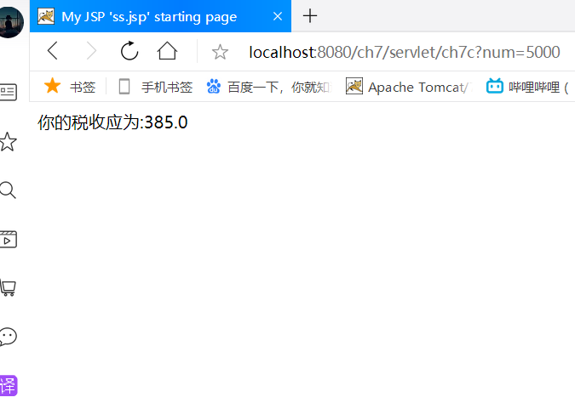

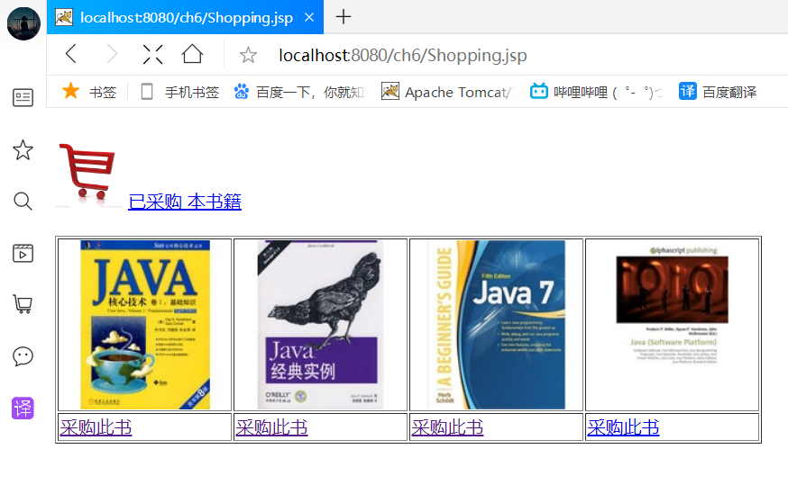

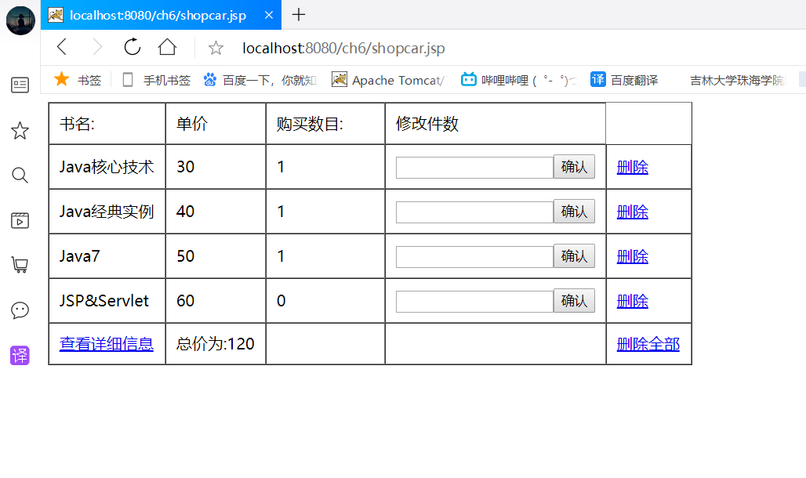

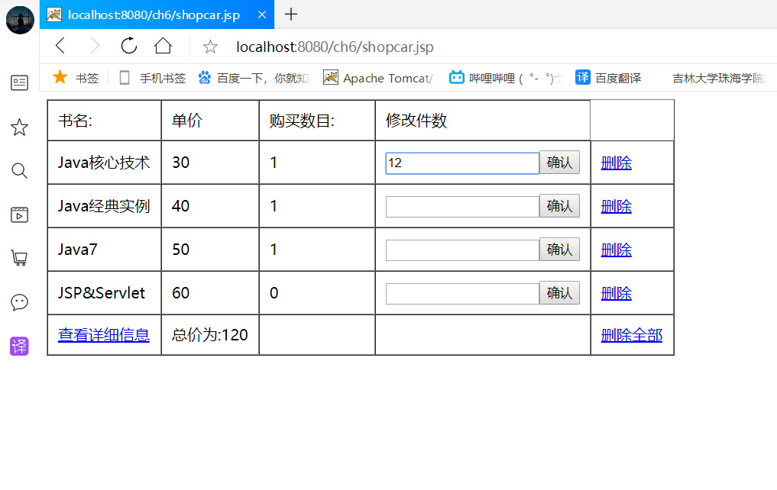

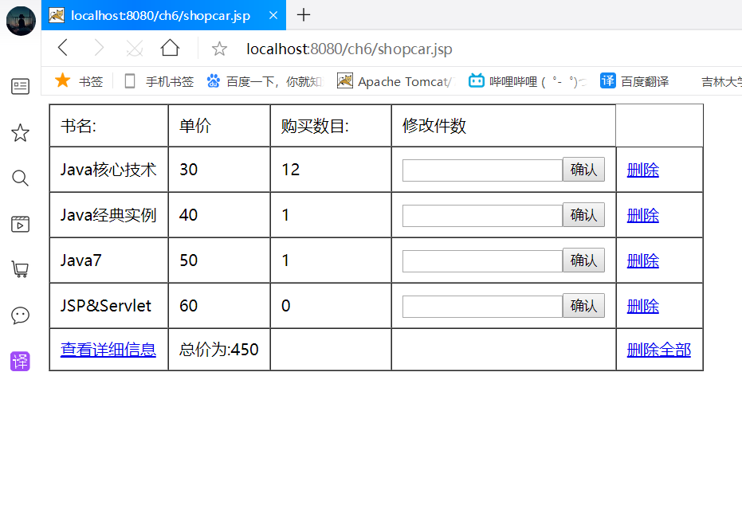

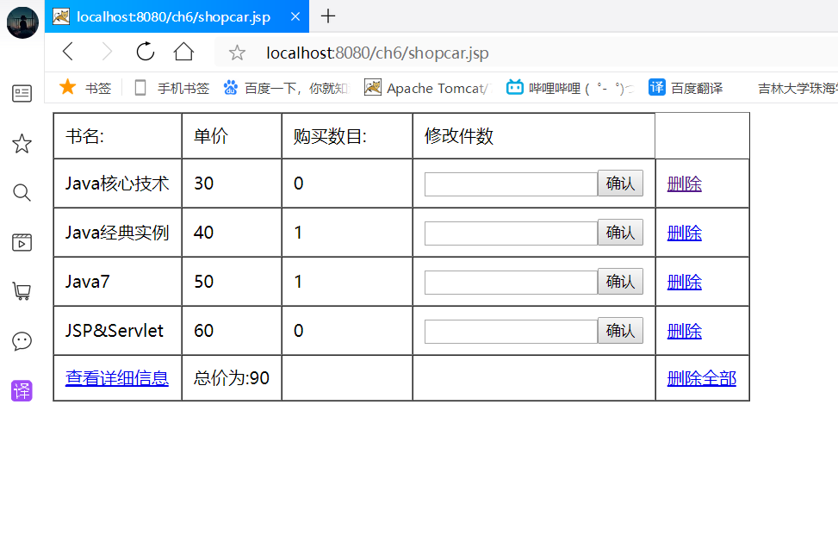

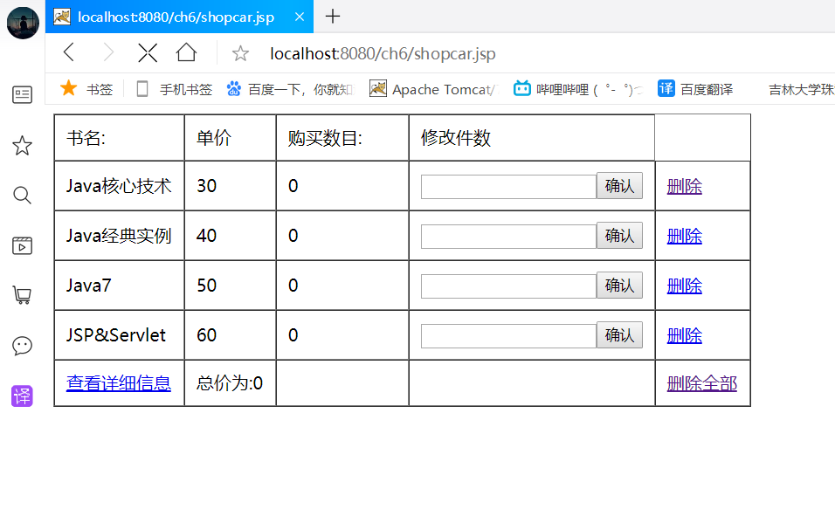

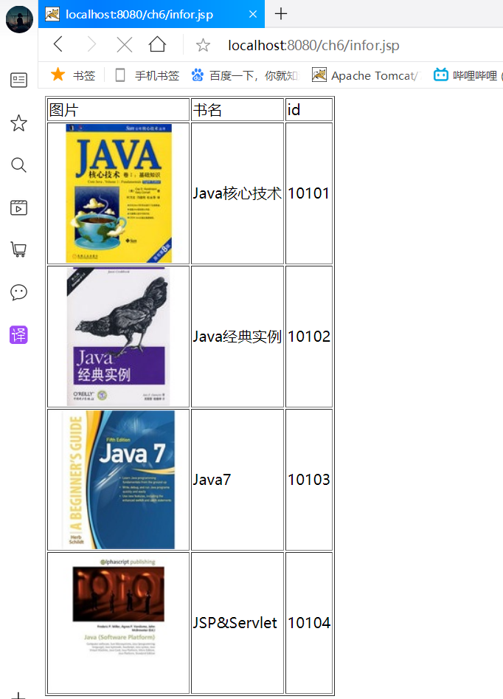

# 收获与问题

用el表达式确实比大量的程序片方便很多，jstl库的运用还不是很熟练，不知道该在哪里用，还需要多练习。